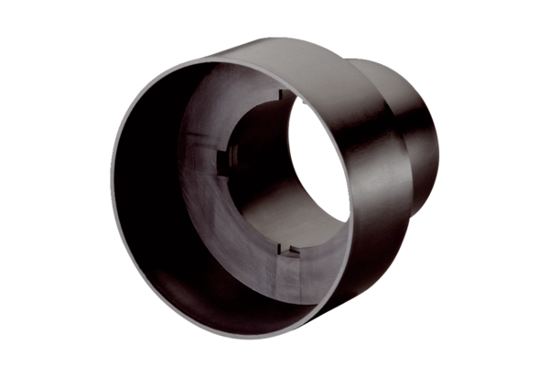Adapter zaworu MF-A90Opakowanie jednostkowe: 1 sztukaAsortyment: K
Numer artykułu: 0059.0963Producent: MAICO

